**Многофункциональное развивающее пособие**

**«Умный куб»**

Ведущим видом деятельности детей дошкольного возраста является игра, поэтому все виды деятельности дошкольника имеют игровую составляющую. Именно игра является для дошкольников своеобразной шкалой саморазвития, поэтому важно организовать детскую игру с целью более активного и результативного развития дошкольников.

Учитывая эту особенность дошкольного возраста было разработано многофункциональное игровое пособие «Умный куб» с использованием дидактического пособия Воскобовича Геоконт.

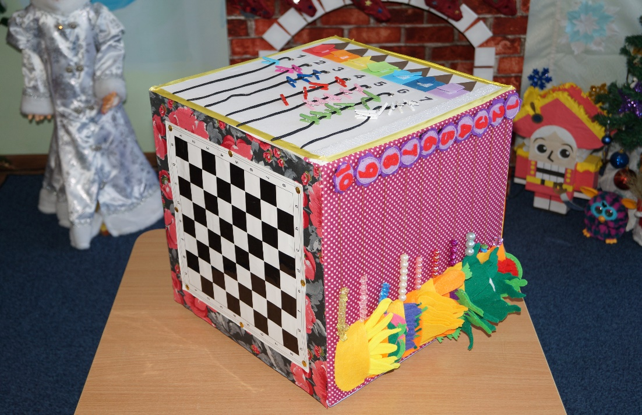 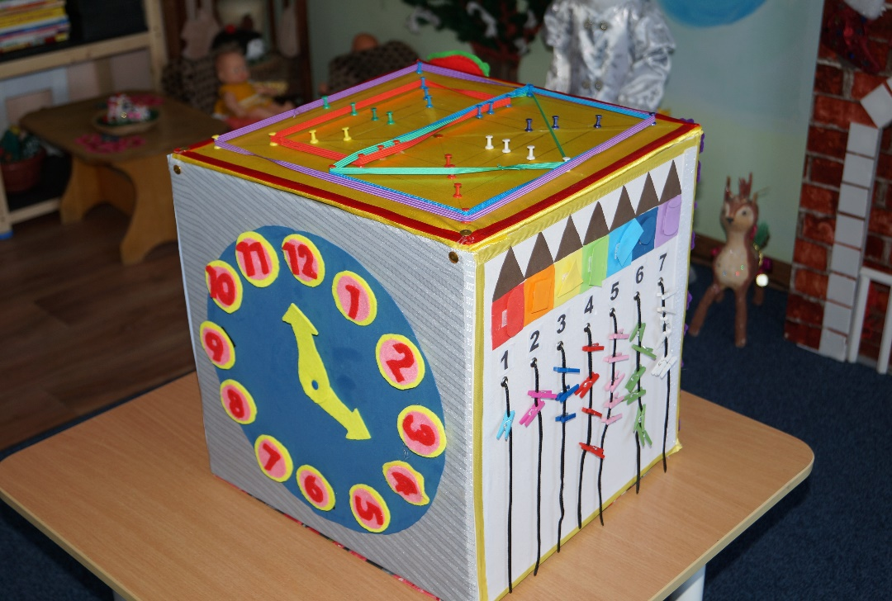

Многофункциональность пособия состоит в том, что оно одновременно выполняет развивающую, обучающую и воспитывающую функции в различных формах работы с детьми: самостоятельной, игровой, образовательной, коммуникативной деятельности.

Актуальность данного пособия состоит в том, что это не обычная форма подачи материала в отличии от печатных игр и книг, а также используя куб ребенок сам может себе выбирать задания и выстраивать игру как ему нравится на основе сенсорного развития познавательных интересов. Пособие привлекает своим разнообразием действия с ним, предусматривает элемент неожиданности, что привлекает и помогает поддерживать интерес у детей, создает эмоциональный подъем.

Основная цель данного пособия- повышать интерес детей к получению знаний об окружающем мире, развивать познавательные способности детей, связную речь воспитанников, мелкую моторику, а также их творческие способности. Задачи, которые можно решить при использовании пособия: развивать познавательные способности детей; формировать мыслительные процессы в ходе выполнения задания; закреплять знания детей об изученных темах; развивать речь детей, вызывать речевую активность, умение правильно строить фразу, последовательно излагать мысли; развивать и совершенствовать тонкую двигательную координацию кистей и пальцев рук, а также ориентировку на микро-плоскости.

Умный куб является ярким элементом предметно-пространственной среды группы. Он мобилен и компактен.

Пособие развивает умственные, физические и творческие способности детей. Благодаря такому пособию можно получать и закреплять раннее полученные знания в игровой форме.

В ходе разработки внедрения «Умного куба» предусматривалась наработка практических материалов, которые в дальнейшем будут использоваться в работе с детьми, а также полезные и интересные педагогам детского сада и родителям.

В представленном нами пособии включены наиболее интересные и результативные формы работы. Дидактические игры, занятия в нетрадиционной форме, диагностические материалы.

Многофункциональное пособие «Умный куб» можно использовать в групповых в индивидуальных формах обучения.

Новизна в том, что пособие представляет собой итог творческо-практических наработок воспитателей дошкольного учреждения; конкретизирует раннее известные подходы по сенсорному развитию детей.

Таким образом, многофункциональное развивающее пособие «Умный куб» дает возможность всесторонне развивать и закреплять знания детей по определенной теме в игровой форме. За счёт нескольких вариаций определения и проведения игр дети легко вовлекаются в процесс использования данного пособия.